第二节 探究感应电流的产生条件

1.关于磁通量、磁通密度、磁感应强度，下列说法正确的是（ ）
A．磁感应强度越大的地方，磁通量越大
B．穿过某线圈的磁通量为零时，由B=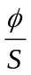可知磁通密度为零
C．磁通密度越大，磁感应强度越大
D．磁感应强度在数值上等于1 m2的面积上穿过的最大磁通量
2.下列单位中与磁感应强度的单位“特斯拉”相当的是（ ）
A．Wb/m²
B．N/A·m
C．kg/A·s²
D．kg/C·m
3.关于感应电流，下列说法中正确的是（ ）
A．只要穿过线圈的磁通量发生变化，线圈中就一定有感应电流
B．只要闭合导线做切割磁感线运动，导线中就一定有感应电流
C．若闭合电路的一部分导体不做切割磁感线运动，闭合电路中一定没有感应电流
D．当穿过闭合电路的磁通量发生变化时，闭合电路中一定有感应 电流
4.如图所示，环形金属软弹簧所处平面与某一匀强磁场垂直，将弹簧沿半径方向向外拉成圆形，则以下措施不能使该金属弹簧中产生电磁感应现象的是( )
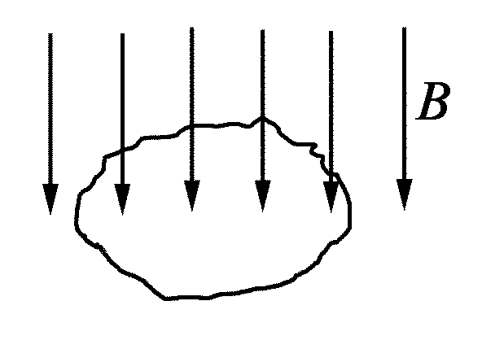
A．保持该圆的周长不变，将弹簧由圆形拉成方形
B．保持该圆的周长不变，将弹簧由圆形拉成三角形
C．保持该圆的面积不变，将弹簧由圆形拉成方形
D．保持该圆的面积不变，将弹簧由圆形拉成三角形
5.如图所示，将一个矩形线圈放入匀强磁场中，若线圈平面平行于磁感线，则下列运动中，哪些在线圈中会产生感应电流( )
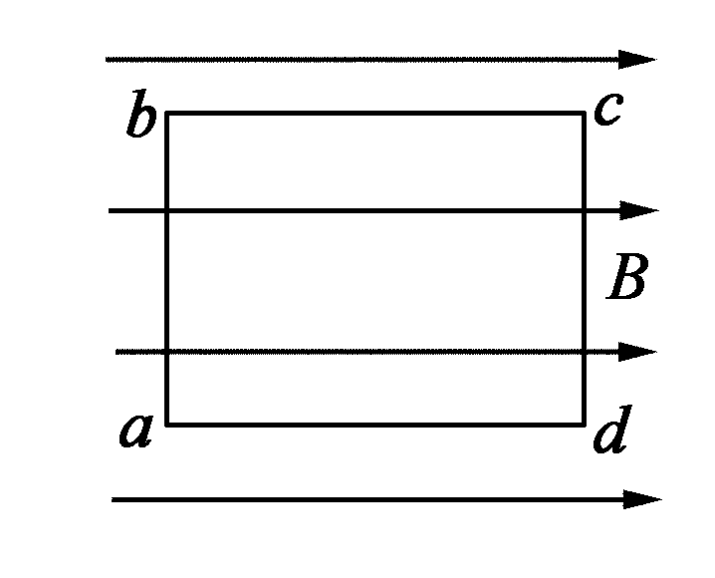
A．矩形线圈做平行于磁感线的平移运动
B．矩形线圈做垂直于磁感线的平移运动
C．矩形线圈绕ab边转动
D．矩形线圈绕bc边转动
6.行驶中的汽车制动后滑行一段距离，最后停下；流星在夜空中坠落并发出明亮的火焰；降落伞在空中匀速下降；条形磁铁在下落过程中穿过闭合线圈，线圈中产生电流。上述不同现象中所包含的相同的物理过程
A．物体克服阻力做功
B．物体的动能转化为其他形式的能量
C．物体的势能转化为其他形式的能量
D．物体的机械能转化为其他形式的能量
7.在无线电技术中，常有这样的要求：有两个线圈，要使一个线圈中有电流变化时，对另一个线圈几乎没有影响。图16-1-9中，最能符合这样要求的一幅图是 （ ）
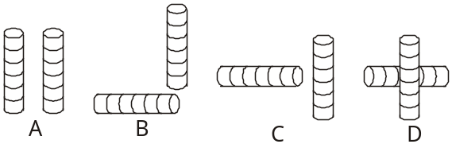
8、带负电的圆环绕圆心旋转，在环的圆心处有一个闭合的小线圈，小线圈和圆环在同一平面内.则下列说法正确的是（ ）
A.只要圆环转动，小线圈内就一定有感应电流产生
B.圆环不管怎样转动，小线圈内都没有感应电流产生
C.圆环做变速转动，小线圈内不一定产生感应电流
D.圆环做匀速转动时，小线圈内没有感应电流产生
9、以下说法中正确的是（ ）
A.闭合电路的导体做切割磁感线的运动，电路中就一定有感应电流
B.整个闭合回路从磁场中出来时，闭合回路中一定有感应电流
C.穿过闭合回路的磁通量越大，越容易产生感应电流
D.穿过闭合回路的磁感线条数不变，但全部反向，在这个变化的瞬间闭合回路中有感应电流
10、如图所示，在磁感应强度为B的匀强磁场中，有一个边长为L的正方形线框，线框平面与磁场垂直，则穿过线框的磁通量为_________.若线框向右平移，线框中有无感应电流？_________.若将线框翻转180°，该过程磁通量的变化为_________.该过程有无感应电流？_________.若将线框绕其中一边向外转90°，磁通量的变化为_________.该过程中有无感应电流？_________.
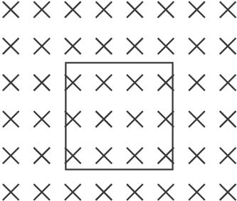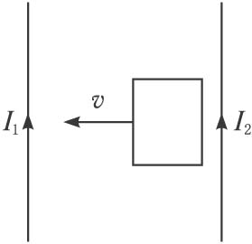
11、两根长直导线平行放置，导线内通有等大的同向电流，当一矩形线框在两直导线所在的平面内从靠右侧的导线处向左侧导线平移靠近时，如图4-2-17所示，线框中磁通量的变化情况是___________，线框中有无感应电流？___________.
12、下列现象中，属于电磁感应现象的是（ ）
A.磁场对电流产生力的作用
B.变化的磁场使闭合电路产生感应电流
C.插入通电螺线管中的软铁棒被磁化
D.电流周围产生磁场
能力提升
13、如图所示，矩形线圈与磁场垂直，且一半在匀强磁场内一半在匀强磁场外.下述过程中使线圈产生感应电流的是（ ）
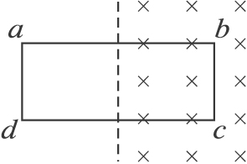
A.以bc为轴转动45°
B.以ad为轴转动45°
C.将线圈向下平移
D.将线圈向上平移
14、如图所示，一通电螺线管b放在闭合金属线圈a内，螺线管的中心线正好和线圈的一条直径MN重合.要使线圈a中产生感应电流，可采用的方法有（ ）
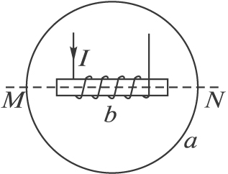
A.将螺线管在线圈a所在平面内转动
B.使螺线管上的电流发生变化
C.使线圈以MN为轴转动
D.使线圈以与MN垂直的一条直径为轴转动
15、如图所示，在正方形线圈的内部有一条形磁铁，线圈与磁铁在同一平面内，两者有共同的中心轴线OO′，关于线圈中产生感应电流的下列说法中，正确的是（ ）
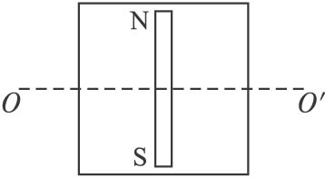
A.当磁铁向纸面外平移时，线圈中不产生感应电流
B.当磁铁向上平移时，线圈中不产生感应电流
C.当磁铁向下平移时，线圈中产生感应电流
D.当磁铁N极向纸外，S极向纸里绕OO′轴转动时，线圈中产生感应电流
16、如图所示，条形磁铁正上方放置一矩形线框，线框平面水平且与条形磁铁平行，则线框由N极端匀速平移到S极端的过程中，线框中的感应电流的情况是（ ）
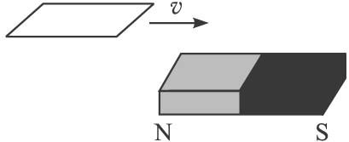
A.线框中始终无感应电流
B.线框中始终有感应电流
C.线框中开始有感应电流，当线框运动到磁铁中部时无感应电流，过中部后又有感应电流
D.线框中开始无感应电流，当线框运动到磁铁中部时有感应电流，过中部后又无感应电流
17、如图所示，导线框MNQP近旁有一个跟它在同一竖直平面内的矩形线圈abcd，下列说法正确的是（ ）
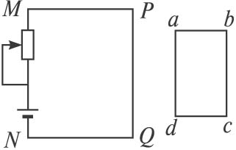
A.当电阻变大时，abcd中有感应电流
B.当电阻变小时，abcd中有感应电流
C.电阻不变，将abcd在其原来所在的平面内向PQ靠近时，其中有感应电流
D.电阻不变，将abcd在其原来所在的平面内竖直向上运动时，其中有感应电流
18、如图所示，竖直通电直导线与闭合导线环的平面垂直，且过圆环中心，下列说法正确的是（ ）
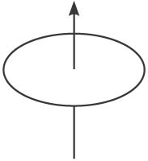
A.电流增强或减弱时，环中无感应电流
B.环竖直向上或向下运动时，环中有感应电流
C.环以导线为轴，在垂直于电流的平面内转动时，环中有感应电流
D.环以自身的任意直径为轴转动时，环中无感应电流
19、如图,在匀强磁场中固定放置一根串接一电阻为R的直角形金属导轨aOb(在纸面内)，磁场方向垂直于纸面朝里，另有两根金属导轨c、d分别平行于Oa、Ob放置.保持导轨之间接触良好，金属导轨的电阻不计.现经历以下四个过程：①以速率v移动d，使它与Ob的距离增大一倍；②再以速率v移动c,使它与Oa的距离减小一半；③然后，再以速率2v移动c，使它回到原处；④最后以速率2v移动d，使它也回到原处.设上述四个过程中通过电阻R的电量的大小依次为Q₁、Q₂、Q₃和Q₄，则（ ）
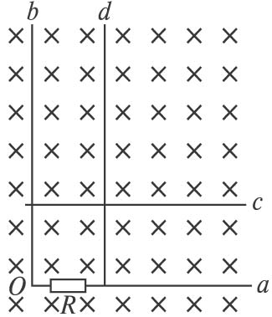
A.Q₁=Q₂=Q₃=Q₄
B.Q₂=Q₂=2Q₃=2Q₄
C.2Q₂=2Q₂=Q₃=Q₄
D.Q₁≠Q₂=Q₃≠Q₄

20、如图所示，线圈A中接有电源，线圈B有一半的面积处在线圈A中，两线圈平
行但不接触，则在开关S闭合的瞬间，线圈B中有无感应电流？
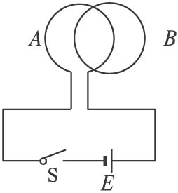

21、如图所示，环形金属软弹簧套在条形磁铁的中心位置，若将弹簧沿半径向外拉，使其面积增大，则穿过弹簧所包围面积的磁通量变化情况是_________，环内_________感应电流（选填“有”或“无”）.
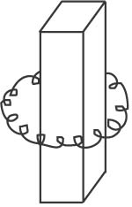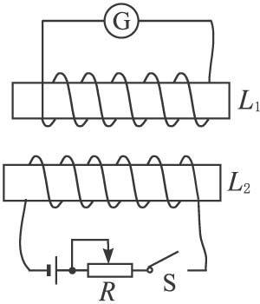

22、如图所示，要使L₁回路中有感应电流，问下列几种情况下是什么原因导致的？
（1）接通开关S的瞬间；
（2）接通开关S后，将滑片P向左滑动；
（3）接通开关S后，将软铁芯插入L₂中.

参考答案：
1、答案：CD
2、答案：ABC
3、答案：D
4.答案：CD
解析：磁场不变，线圈平面与磁场方向的夹角也不变，若面积大小变化，穿过线圈的磁通量就变化，线圈中就会产生电磁感应现象，反之，就不会产生电磁感应现象．周长不变，圆形变成方形或三角形，面积肯定发生变化，就会产生电磁感应现象．
5.答案：C
解析：根据产生感应电流的条件可知，判断闭合线圈中是否产生感应电流，关键是判断线圈中磁通量是否发生变化．选项A中，矩形线圈做平行于磁感线的平移运动，磁通量不变化，无感应电流产生．选项B中，矩形线圈做垂直于磁感线的平移运动，磁通量不发生变化，始终为零，不产生感应电流．选项C中，矩形线圈绕ab边转动，穿过线圈的磁通量必定变化，会产生感应电流．选项D中，矩形线圈绕bc边转动，穿过线圈的磁通量不变化．无感应电流产生．
6、答案：AD；解析：都是宏观的机械运动对应的能量形式——机械能的减少，相应转化为其他形式能（如内能、电能）。能的转化过程也就是做功的过程。
7、答案：D
8、答案：D
9、答案：D
10、答案：BS 无 2BS 有 BS 有
11、答案：先减小后增大 有
12、答案：B；思路解析：根据电磁感应现象定义，只有B属于电磁感应现象.
13、答案：B
14、答案：D
15、答案：ABD；思路解析：当磁铁向下平移时，磁通量不发生变化，不产生电流，C错.
16、答案：C；思路解析：当线框向右移动时，磁通量始终改变，中部时没有磁感应强度，所以开始和后面有电流，中部无电流选C.
17、答案：ABC；思路解析：电阻不变，电流不变，磁感应强度不变，磁通量不变化，没有感应电流；线框竖直上下运动时，磁通量也不变化，没有感应电流，D错.
18、答案：AD；思路解析：根据感应电流产生的条件知A、D正确.
19、答案：A；思路解析：由Q=·Δt=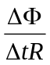·Δt=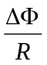=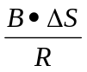，可知，在四种移动情况下变化的面积是相同的，则磁通量的变化相同，跟移动的速度无关，跟移动的时间也无关，所以A选项正确.
20、思路解析：将S闭合的瞬间，与线圈A组成的闭合电路有电流通过，线圈A产生的磁通量要穿过线圈B，线圈A是环形电流，其磁场不仅穿过所包围的面积，方向向外；也穿过线圈外的广大面积，方向向里，所包围的面积内磁通密度大，外围面积上的磁通密度小，对线圈B与A重合的一半面积上向外的磁通量大于另一半面积上向内的磁通量，因此线圈B所包围的总磁通量不为零，而是方向向外，也就是说在开关S闭合的瞬间，穿过线圈B的磁通量增加，所以有感应电流.
答案：有感应电流
启示：接通和断开开关的瞬间，电路中的电流都发生变化，所产生的磁通量也发生变化，对线圈B来说，包围的面积有磁场的内外之分，因此做这类题时一定要搞清楚内外磁场的强弱和方向等问题.
21、思路解析：本题我们应注意到，弹簧所围成面积的磁通量是条形磁铁内部的磁感线的条数与条形磁铁外部（弹簧所围成面积内）的磁感线条数之差，这个差值等于弹簧所围面积的外部磁感线条数.
答案：减小 有
22、思路解析：①接通开关S的瞬间，L₂中的电流从无到有地变化，使L₁中的磁通量发生变化，产生感应电流；②接通开关S以后，将滑片P向左滑动，使L₂电路中的电阻变大，电流减少，线圈L₂中的磁场变弱，引起穿过L₁中的磁通量减少，产生感应电流；③接通开关S后将软铁芯插入L₂中，使L₂中磁场增强，引起L₁中的磁通量增加，产生感应电流.

